COLEGIO SAN SEBASTIAN
SANTO DOMIINGO 2078
PROFESORA: PAMELA MOYA
EVALUCION DE EDUCACION TECNOLOGICA

Oportunidades y desafíos de la tecnología en la actualidad”
Propósito:
- Reflexionar y evaluar la viabilidad e impacto social y ambiental de un proyecto tecnológico.
Objetivo de la Unidad:
- Evaluar soluciones implementadas como respuesta a las necesidades de reparación, adaptación o mejora de objetos o entornos, aplicando criterios propios y técnicos.
Indicadores:
- Identificar las características de diversos objetos o soluciones tecnológicas.
- Crear presentaciones expositivas donde se evidencien los procesos de un proyecto tecnológico.
- Comprender el impacto social de la incorporación de la tecnología en las diversas formas de comunicar información.

EVALUACION:

1.- CONSTRUYE UN PROYECTO UNIENDO DOS CONCEPTOS TRABAJADOS PREVIAMENTE.
2.- QUE SEA UN APORTE DOMESTICO Y FUNCIONAMIENO SIMPLE, LIMPIO Y FUNCIONAL.
3.- QUE SE ADAPTE A LA DECORACION Y AMBIENTACION DE TU HOGAR.
MEZCLAR LOS CONCEPTOS DE: RESIDUOS ELECTRICO Y RECURSOS ENERGETICOS.
4.-REALIZA UNA PRESENTACION EN UN VIDEO DE 2 MINUTOS APOYADOS DIBUJOS Y UNA PRESENTACION ORIGINAL DE SU PROYECTO.
5.- DEBES MANEJAR DE MANERA DINAMICA Y ENTRETENIDA LOS CONTENIDOS Y FUNCIONES DE TU PROYECTO.
OJO: APOYATE DEL CUADRO….. PARA RESPONDER Y REALIZAR PRESENTACION!

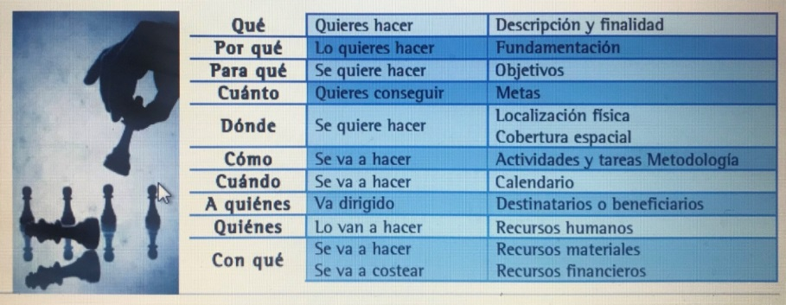

PAUTA DE EVALUACION:
1.- Claridad de su proyecto y conceptos creados. | 4 pts.
2.- Presentación y correcciones previas. | 3pts.
3.- Originalidad y apoyo de imagen de su producto. | 4pt.
4.- Participación en Clases. | 1 pt x clase.
5.- seguridad e innovación de la presentación del proyecto. | 4pts.
6.- Originalidad de su obra y coherencia con lo solicitado. | 2pts
7.- Descripción de contenido. | 3pts.
8.- Idea clara de la unidad y la evaluación. | 3pts.

